ÉVALUATIONS COMMUNES http://labolycee.org
CLASSE : Terminale EC : ☐ EC1 ☐ EC2 ☒ EC3 VOIE : ☒ Générale
ENSEIGNEMENT : Enseignement scientifique
DURÉE DE L’ÉPREUVE : --1h-- CALCULATRICE AUTORISÉE : ☒Oui ☐ Non

Exercice 1 - Inégalités des émissions de CO₂ au niveau mondial et vulnérabilité au changement climatique
Sur 10 points

On s’intéresse aux inégalités d’émissions de dioxyde de carbone (CO₂) au niveau mondial et à leurs conséquences climatiques.

Document 1 : consommation énergétique dans le monde : données utiles
D’après l’Agence internationale de l’énergie (IAE), en 2015, la consommation mondiale d’énergie a atteint la valeur de 392,2 x 10¹⁸ J et pourrait augmenter d’un tiers à l’horizon 2040. Le tableau ci-dessous détaille la consommation énergétique pour quelques pays ainsi que leur produit intérieur brut (PIB) par habitant, indicateur du niveau d’activité économique.
 | Chine | États-Unis | Indonésie | France | Nigeria
Consommation énergétique du pays (Mtep) | 1 995 | 1 520 | 174 | 154 | À compléter (question 1)
Population (en million d’habitants) | 1 386 | 326 | 264 | 67 | 181
PIB par habitant (en dollars) | 9 596 | 59 478 | 12 280 | 42 925 | 2732
Consommation par habitant (Mtep) | 1,44 | 4,66 | 0,66 | 2,3 | 0,7
Données : 1 Mtep (ou mégatonne équivalent pétrole) = 4,18 x 10¹⁶ J

1- Montrer par un calcul que la consommation énergétique du Nigeria est de : 127 Mtep.

2- Après avoir converti la consommation énergétique du Nigeria en joules (J), la comparer à la consommation énergétique mondiale.

3- À partir du tableau du document 1, expliquer en quoi la consommation énergétique est inégalement répartie à l’échelle mondiale.

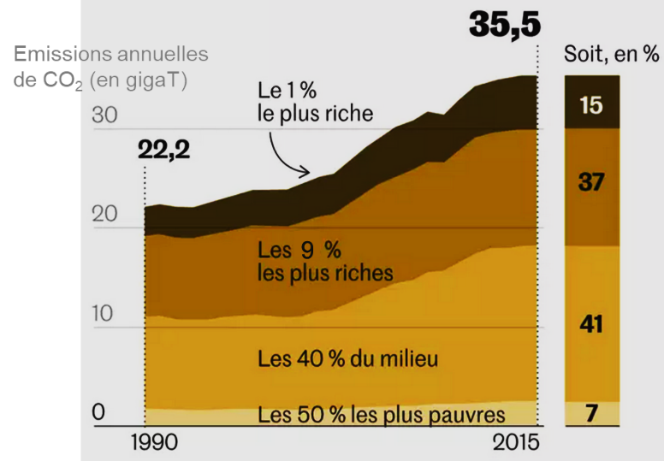
Document 2 : émissions annuelles de CO₂, en gigatonnes en fonction du temps.
Les émissions de CO₂ par catégorie de revenu ont été mesurées dans le monde entre 1990 et 2015.
Par exemple : 1 % des populations les plus riches émet 15 % des émissions mondiales de CO₂.

Source : Garric, A. (2020, 21 septembre). Les « inégalités extrêmes » des émissions de CO2 nous mènent vers une catastrophe climatique. Le Monde. Document modifié.

4- À l’aide du document 2, montrer que les émissions de CO₂ sont inégales au niveau mondial.
Document 3 : vulnérabilité au changement climatique.
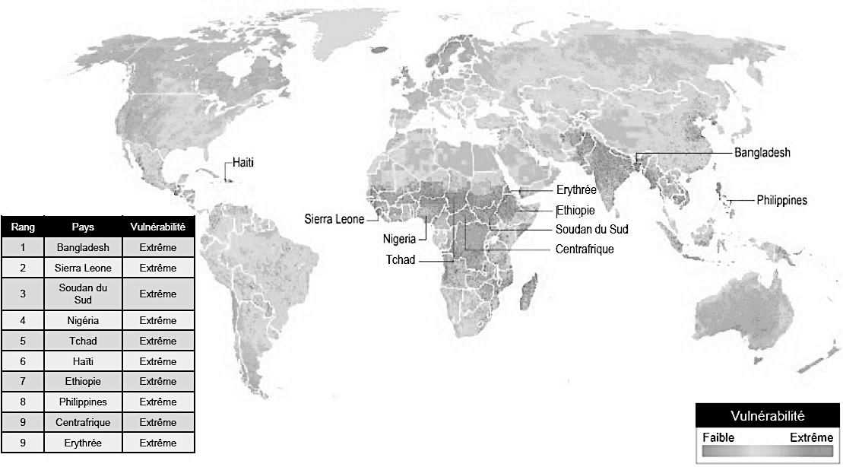
Les dix pays légendés sur la carte ont tous une vulnérabilité extrême. Le tableau les range par vulnérabilité décroissante (de 1 à 9).
La vulnérabilité au réchauffement climatique correspond à la prédisposition à être affecté par les changements climatiques (susceptibilité d’être atteint, manque de capacité à réagir et à s’adapter).

Source : Garric, A. (2013, 30 octobre). Quels sont les pays les plus vulnérables au changement climatique ? Le Monde. Document modifié.

5- À partir des documents 1 à 3 et de vos connaissances, rédiger un paragraphe argumenté justifiant l’affirmation suivante : « les populations les plus pauvres et les plus vulnérables, qui contribuent le moins à la crise climatique, sont pourtant les plus affectées par les dérèglements climatiques ».

